生活事件教案
節日狂歡
示例概要

不少青少年會於節日相約三五知己外出慶祝狂歡，藉此放鬆心情，感受節日的歡樂氣氛。有時，青少年可能會在這些節日聚會中接觸到不相熟、甚至不認識的人。在熱鬧的氣氛及群眾壓力下，青少年容易因一時衝動或不懂拒絕而答應與那些不相熟的朋友交往。若對方有不良動機，結果可能會樂極生悲。

本事例旨在讓學生明白與朋友一起慶祝節日是正常的社交活動，但自己亦要訂下底線，時刻提高警覺，愛惜自己。

對象

高中學生

學習目標
讓學生：
- 反思個人必須愛惜自己；
- 明白與其他人相處時，自己應設有底線並須堅守原則；
- 時刻保持警覺，不要因氣氛和群眾壓力影響而輕易答應他人的邀約，並提醒自己有拒絕的權利。

價值觀/ 態度

責任感、堅定、愛惜自己

教學形式

德育及公民教育課 / 生活教育課 / 成長課

教材

- 「突如其來的約會」工作紙（附件一）
- 「聖誕夜，狂歡夜﹖」工作紙（附件二）
- 「如何 SAY NO！」分組紙條（附件三）
- 「愛惜自己．堅守底線」工作紙（附件四）

教學時間

40分鐘

延伸活動

建議學生為即將來臨的節日籌辦慶祝活動，從而促進彼此間的友誼，令學生明白於安全的環境下共聚，亦可增添美好回憶。

教學流程

教學步驟 (時間) | 學習重點
活動一：突如其來的約會 (15分鐘)  - 教師派發工作紙一，將學生分成四組。  - 第一及第二組要分別討論情境中陌生人的正面和負面動機；第三組為天使，需要討論如何說服主角拒絕對方的邀約；第四組為魔鬼，需要討論如何游說主角答允對方要求(5分鐘)。  - 討論完畢後，第一及第二組先行匯報討論結果，說出陌生人的可能動機。隨後，第三及第四組分別向主角作出游說(5分鐘)。  - 教師分別表達對四方意見的感受，並可視乎學生提出的論點而決定事件的結果(5分鐘)。  教師小結：在節日的歡樂氣氛下，年青人很容易會放下戒心，對新相識的朋友透露太多個人資料，甚至答應只有一面之緣的人的邀約。在節日跟朋友外出慶祝，是正常的社交生活，而形式亦各有不同。但我們不要被節日氣氛感染至失去理智，在慶祝活動時，要時下提高警覺，保護個人資料和人身安全。 | - 透過情境討論，讓學生明白外出活動時可能會遇到懷著不同心態/動機的人，並從不同角度思考其背後目的。  - 教師無需有既定的立場，可根據學生辯論的內容作出角色的決定。但教師可引導學生明白，對方的動機可能是友善，亦可以是心懷不軌，在無法確定的情況下，個人有責任保護自己，不應冒險。
活動二︰如何 SAY NO！(15分鐘)  - 教師分發「聖誕夜，狂歡夜﹖」工作紙（附件二），將學生分為六組。  - 學生根據工作紙所提及的情境，思考角色所面對的困難及憂慮，並就工作紙上每個項目作出討論。  - 每組獲分「如何 SAY NO！」分組紙條一張（附件三）。學生須按照紙條上所列明的態度，思考如何拒絕對方要求，並寫上相關對白。  - 每組派出代表向教師提出拒絕方式，教師可視乎各組的表現而作不同回應。  - 請學生分享每個拒絕方式有何好處及壞處(例如：大聲指罵Jane可直接表達不滿，但會破壞雙方的關係；輕聲在Jane耳邊表達不想喝酒的意願，能溫和地表達意見，亦不會令Jane失去面子，但可能會令Jane覺得自己是半推半就，會繼續落力游說喝酒)，請學生提供更完善的回應方法。  - 教師小結：我們喜歡與朋友相聚，是因為人身處群體中，特別有安全感。有時為了得到群體的認同，我們可能會忽略了自己的真正意願，迎合他人。然而，在群體之中，我們應該保留自主權，理性地分析甚麼決定才是對自己最好的。要記著，自己才是自我保護的最後防線，我們必須要愛惜自己，我們要對自己和家人負責任，不要作出令自己後悔和令人擔憂的決定。 | - 青少年作出決定時，常會受環境和群眾壓力影響。尤其當對方是自己的好友時，更難堅持己見。  - 透過生活例子，讓學生明白，面對任何環境，亦要冷靜思考，堅守信念，因為最終決定權是在自己手中。  - 透過練習，讓學生了解拒絕他人的方式有多種。學生可按照個別情況，選取合適的方式。
活動三︰慶祝節日．不失分寸 (5分鐘)  - 請學生於「慶祝節日‧不失分寸」工作紙（附件四）中，為自己的節日慶祝活動訂立底線（例如：不與陌生人交談、不單獨與異性相處、不飲酒、不隨意給對方電話號碼等），並自行排序，將最重要的原則寫在最上的位置。  - 建議學生將工作紙貼於房間門後，每次外出時，均重溫當中條款，並提醒自己要時刻遵守。 | - 慶祝節日前，我們要先為自己訂立底線，時刻提醒自己遵守。

教師總結 (5分鐘)

- 踏入青少年階段，正常的社交活動是值得鼓勵的事。
- 外出活動時，難免會遇到不同背景、或與懷有不同動機的人接觸。即使你與相熟的朋友一起，亦不代表他們清楚了解你的想法。當遇到危險，朋友沒有責任保護你，亦未必有能力保護你。因此，當未能確定活動是否安全，請不要冒險。
- 於節日外出狂歡，定必希望擁有愉快的經歷，但不應一時興奮而忘記自身安全，否則可能會樂極生悲。所以自己需要時刻保持清醒和提高警覺，為自己做負責任的決定。
活動一：突如其來的約會 附件一

情境
今天是公眾假期，你與數位好友相約到沙灘玩樂。入夜後大家本欲一起燒烤，但經過一番努力後仍未能燃點燒烤爐。此時，有一名陌生的男性/女性主動提出協助。其後大家便互相介紹，言談間感到對方幽默有趣。此時，對方詢問你的手機號碼，方便日後聯絡，更說與你一見如故，希望與你單獨漫步沙灘，繼續詳談。

第一組：設想陌生人的正面動機 | 第二組：設想陌生人的負面動機
第三組：天使的叮嚀 | 第四組：魔鬼的游說
  圖片來源: Freepik.com | 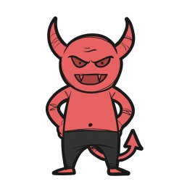  圖片來源: Freepik.com
活動二︰聖誕夜，狂歡夜﹖ 附件二

聖誕夜，狂歡夜﹖

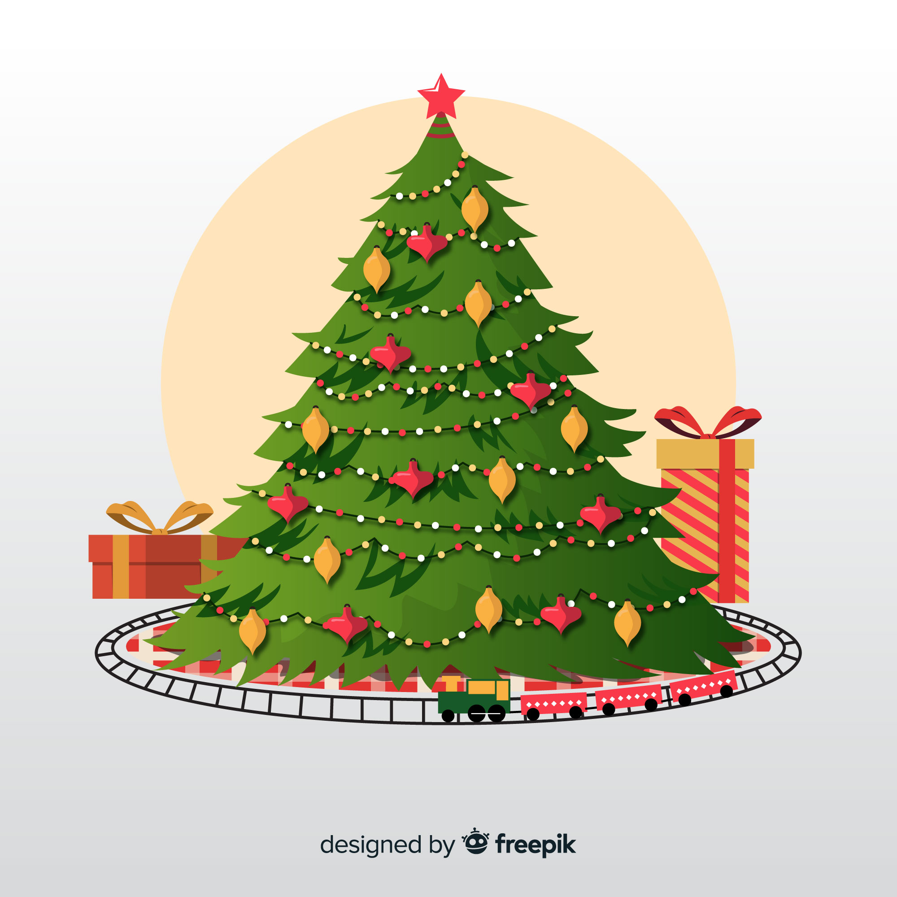
Jane 是你的小學同學，自小相識，情同姐妹。兩人不論對方有何需要，均會盡力協助，可說是「有福同享，有難同當」的好友。Jane 的生日剛好在平安夜，今天是她16歲生日，並在她家中舉行生日會暨聖誕派對。你滿心歡喜，攜同一份精挑細選的禮物到賀。然而，當踏入Jane 的家門，你便發現與你想像中的不同。首先，大部份出席的人你都不認識的，而 Jane 的家人亦不在場。其次，屋內充滿煙酒的氣味。再者，主角 Jane 已帶有酒意地撲向你，並向其他人介紹你是她最好的朋友。當所有人的焦點集中於你身上時，Jane邀請你一同飲酒慶祝，而在場人士亦一同歡呼。

圖片來源: Freepik.com

其實你未試過喝酒，亦反對未成年人士喝酒。面對如此情境，以下各項因素如何影響你決定是否喝酒﹖請就每項考慮因素填寫你的意見，並為Jane作最後決定。

考慮因素 | 我的意見 | 決定
考慮因素 | 我的意見 | 一起喝酒 | 拒絕喝酒
在熱鬧和歡樂氣氛下，我不答應喝酒，會有甚麼後果﹖
在Jane 的家中喝酒狂歡，是否安全﹖
如果我拒絕喝酒，Jane會否感到生氣﹖
如果我在非自願的情況下喝酒，我的感受會如何﹖
喝酒後，我可能會產生哪些反應﹖引致哪些後果﹖
最後決定
活動二︰「如何 SAY NO！」分組紙條 附件三

組別一  堅決地拒絕 | 組別二  輕輕地於 Jane 耳邊表達不想喝酒
組別三  當作聽不到Jane的說話，顧左右而言它 | 組別四  大聲指罵 Jane
組別五  婉轉地拒絕  並提醒 Jane 不要多喝酒 | 組別六  編造藉口

你認為你的回應有何好處及壞處﹖請列明之，並提供更完善的回應方法。

組別 | 回應 | 優點 | 缺點 | 更佳回應
活動三：「慶祝節日‧不失分寸」工作紙 附件四

為自己於節日慶祝時訂立原則和底線：
(請將最重要的原則 / 底線寫在最上的位置)
我的原則：
______________________________________
______________________________________
______________________________________
我的底線：
______________________________________
______________________________________
______________________________________
______________________________________

慶祝節日．不失分寸


圖片來源: Freepik.com

